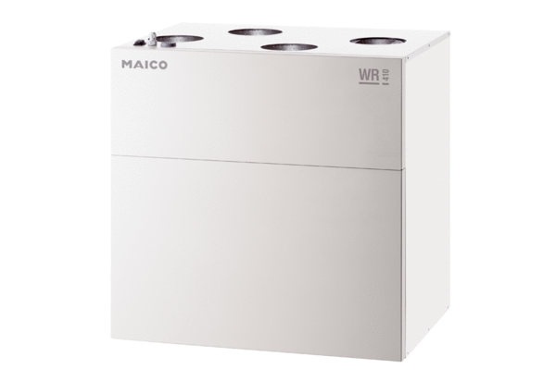Центральные приточно-вытяжные установки WR 400Комплект поставки: 1 штукАссортимент: К
Номер артикула: 0095.0079Изготовитель: MAICO

